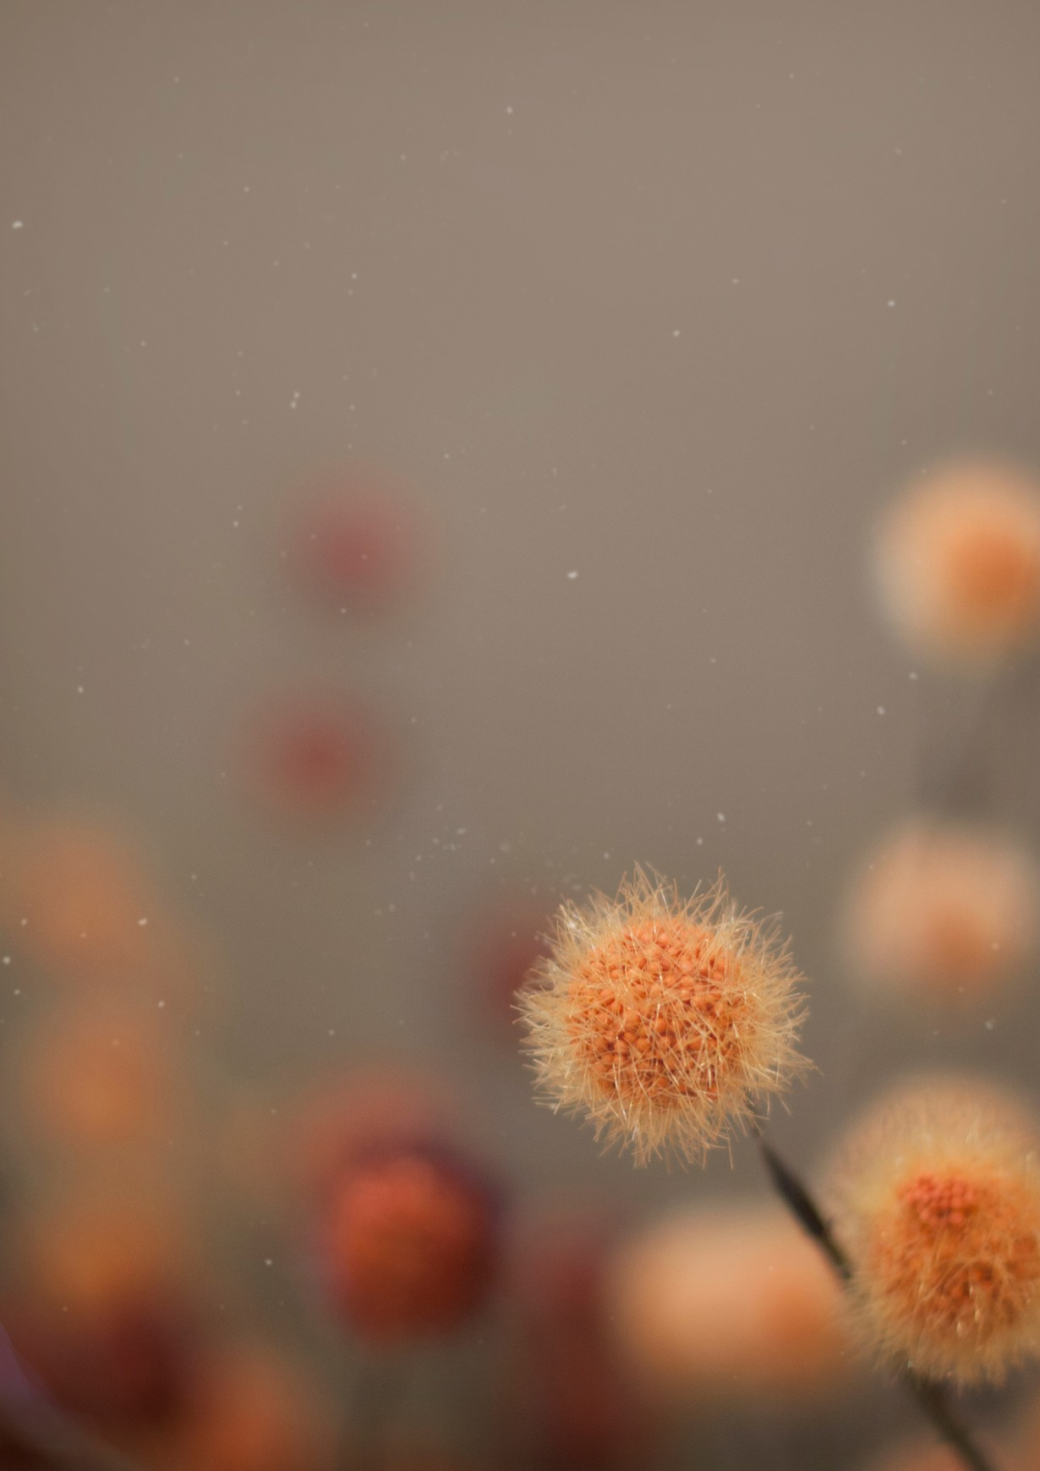

**HOLA**

Marzo

Empieza la primavera